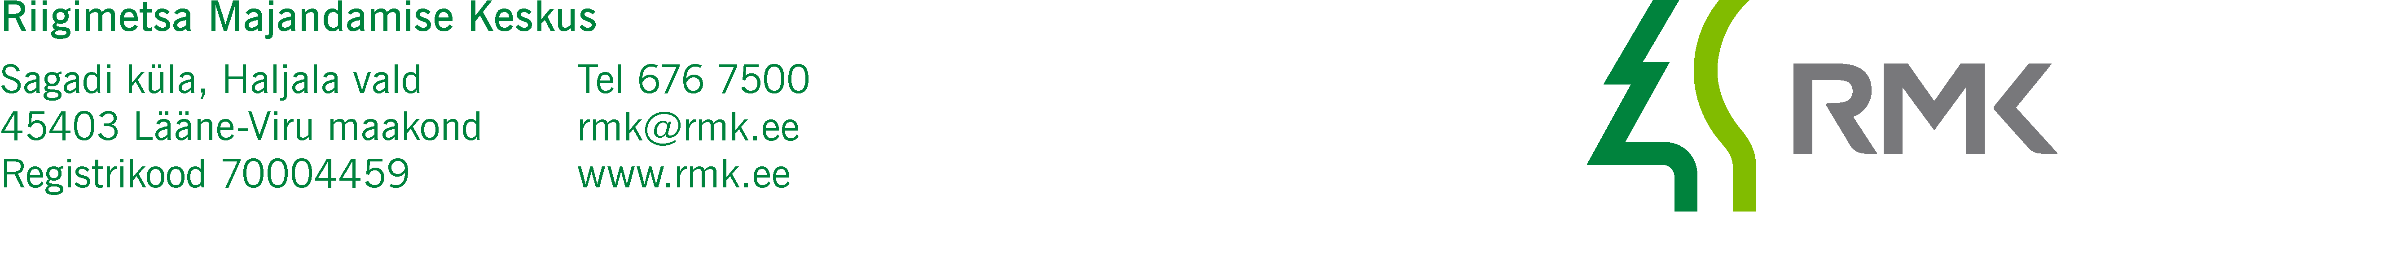

Kliimaministeerium Meie: kuupäev vastavalt digitaalallkirja
info@kliimaministeerium.ee kuupäevale 9-1/2023/4366

Kaaskiri

Edastame Teile RMK poolt ette valmistatud kliimaministri käskkirja eelnõu „Riigivara otsustuskorras tasuta võõrandamine (Malvaste kalmistu)“.

Riigi kinnisvararegistris on kinnisasja võõrandamise kohta algatatud menetlus nr 23-5391, kuhu on lisatud menetluse dokumendid.

Lugupidamisega
(allkirjastatud digitaalselt)

Andrus Lauren
Kinnisvaraosakonna juhataja

Ere Kaaristu
528 5345

